**LOGBOOK KEGIATAN**

|  |  |  |
| --- | --- | --- |
| Judul materi | : | Evaluasi dan Diskusi Tugas Terstruktur |
| Tanggal, Jam kegiatan | : | 27 Oktober 2021  pukul : 08.00 s/d 12.00 WIB |
| Nama peserta | : | Dwi Kurniawan, S.T. |
| Narasumber | : | Ahmad Ni’matullah Al-Baarri, S.Pt., M.P., Ph.D |
| Fasilitator | : | Sri Harjanto, S.T. |
| Uraian materi yang diberikan (minimal 5 kalimat) | : | * Evaluasi dan Diskusi mengenai tugas yang diberikan * Informasi bahwa pada tanggal 1 November 2021 di Lab Terpadu Undip akan dilakukan kegiatan *shooting* dan akan *live* di *youtube* * Survey tentang instruktur/narasumber yang memberikan materi magang * Link survey: *s.id/evaluasiplp* * *Screenshoot* apabila telah submit sebagai bukti telah berpartisipasi |
| Kendala teknis dan non teknis | : | Tidak ada |
| Kesan mengikuti kelas | : | Narasumber memberikan materi kepada peserta dengan cara yang menarik dan mudah dimengerti |
| Dokumentasi kegiatan | : |  |

**Sesi Penyampaian Materi**

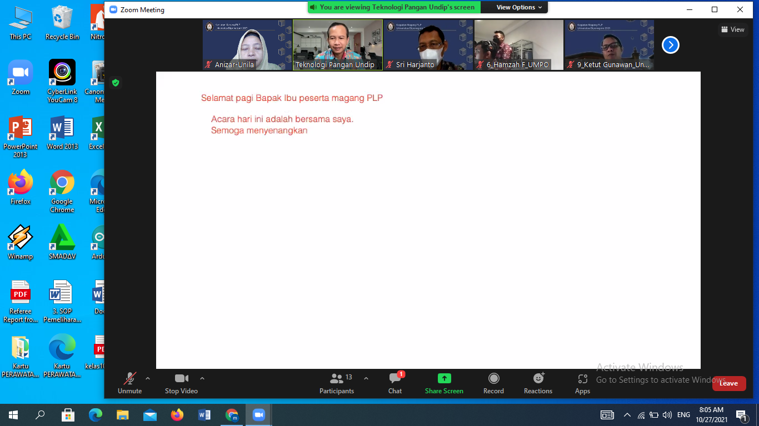

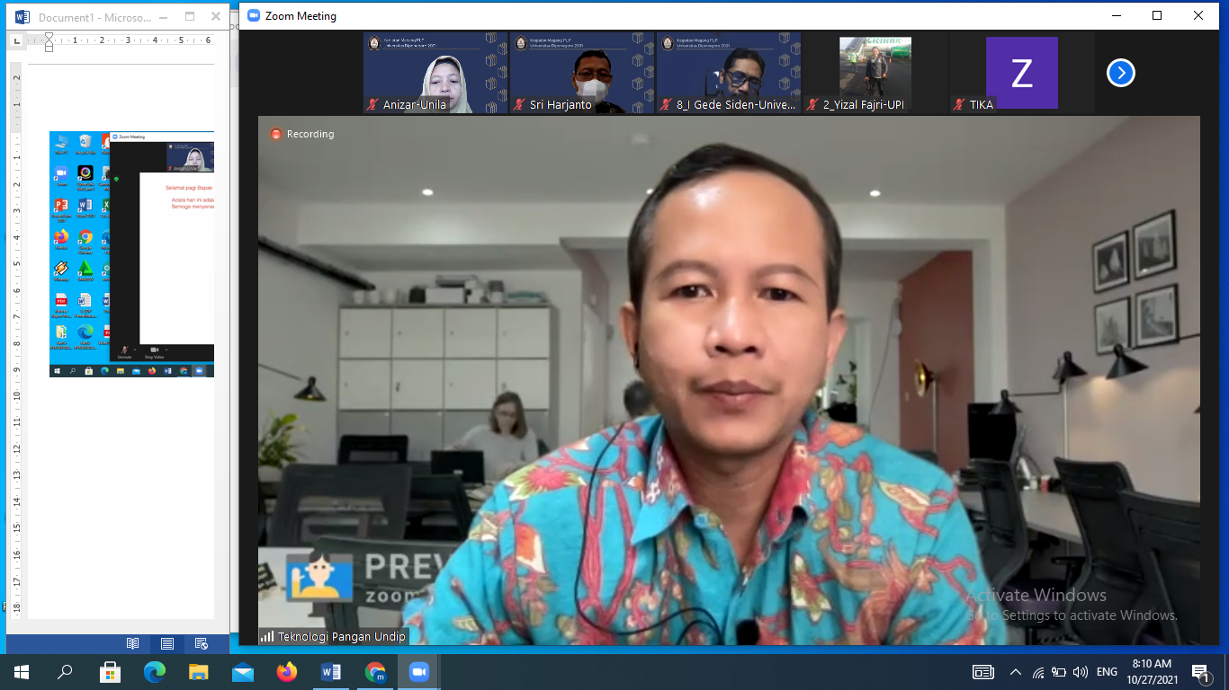

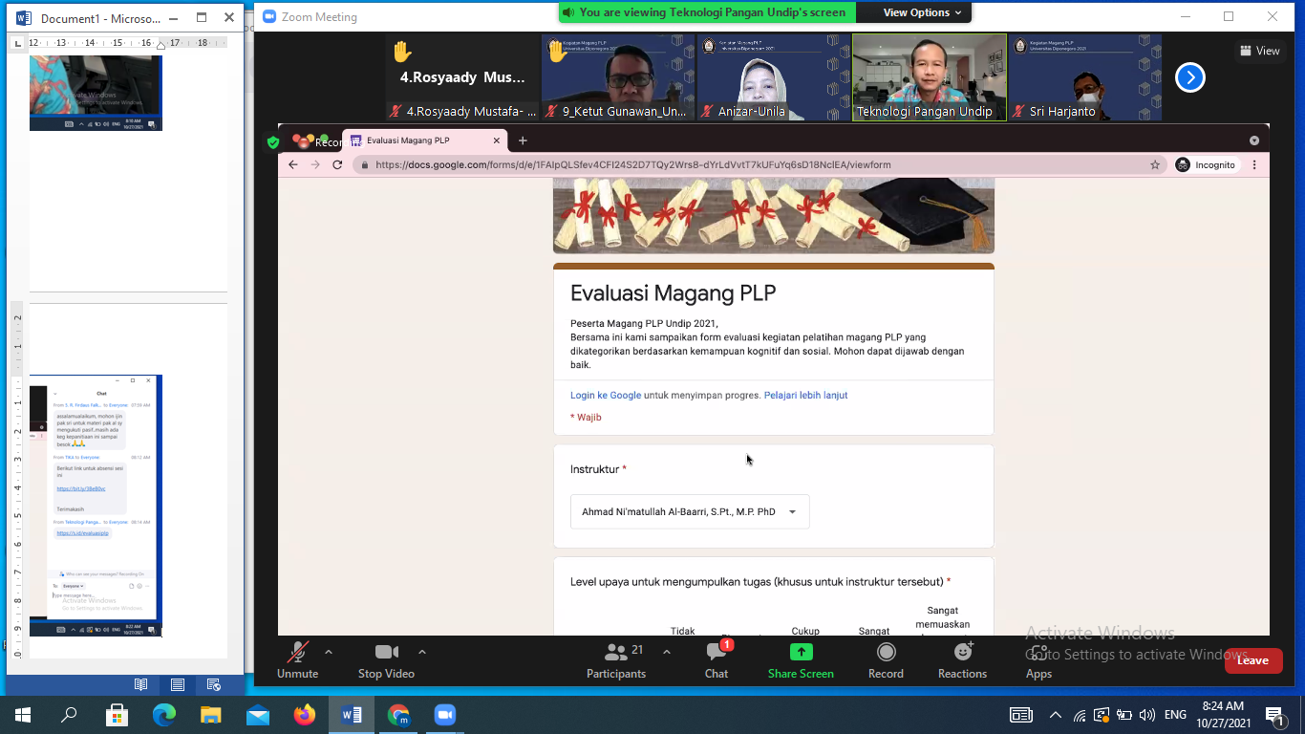

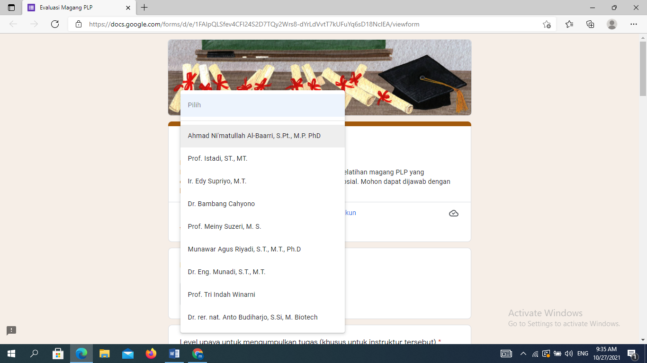

**Sesi Janya Jawab**

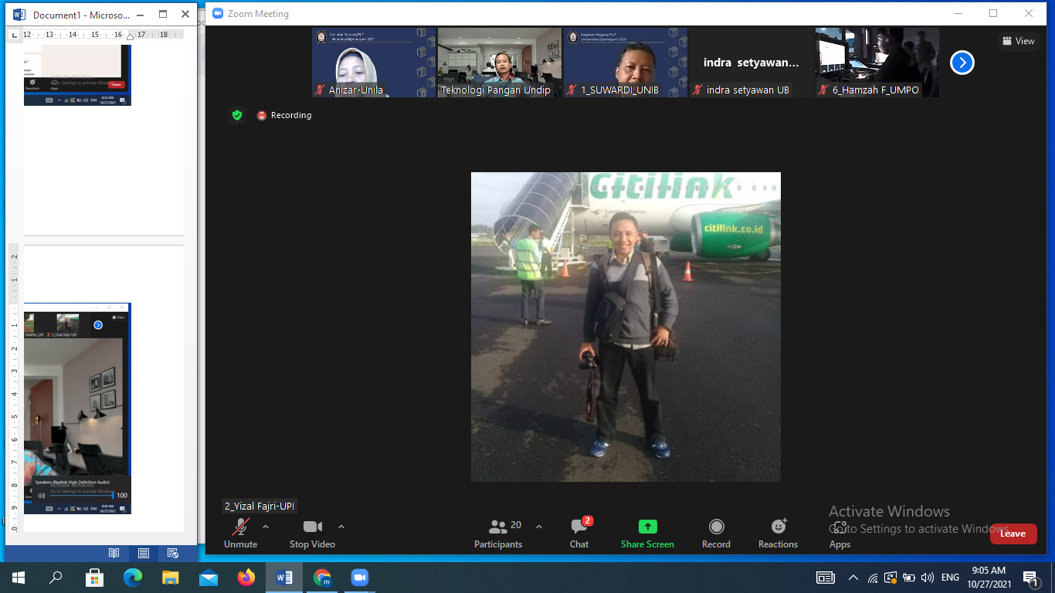

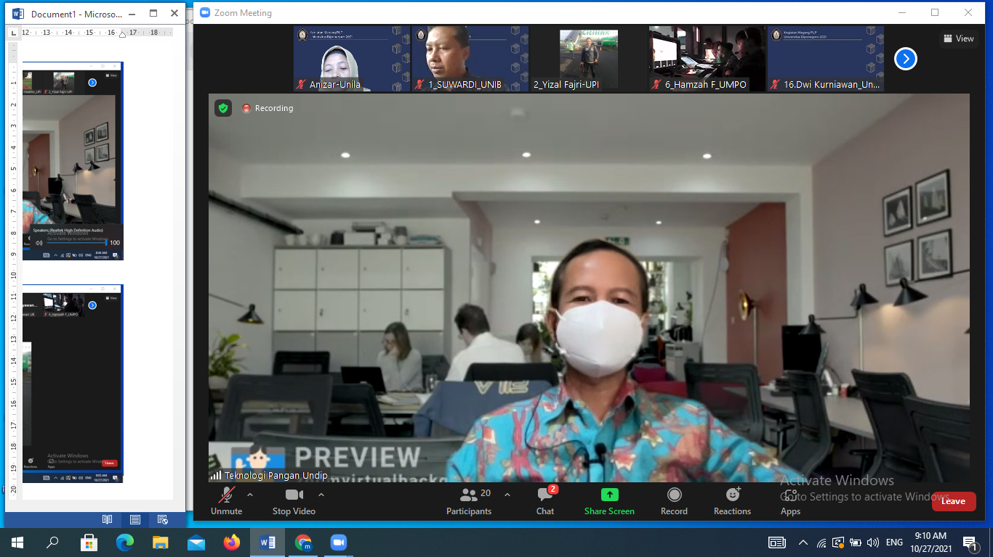

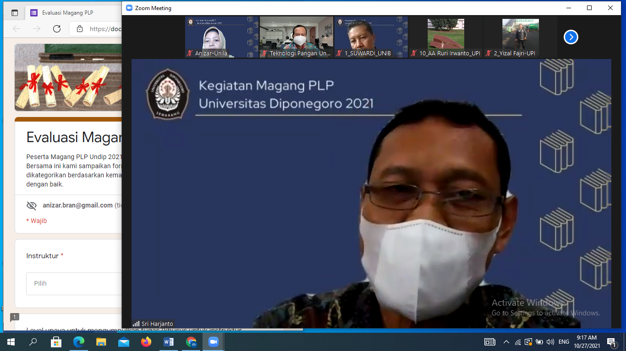



Magelang, 27 Oktober 2021

Dwi Kurniawan,S.T

NIP.198711272020121005